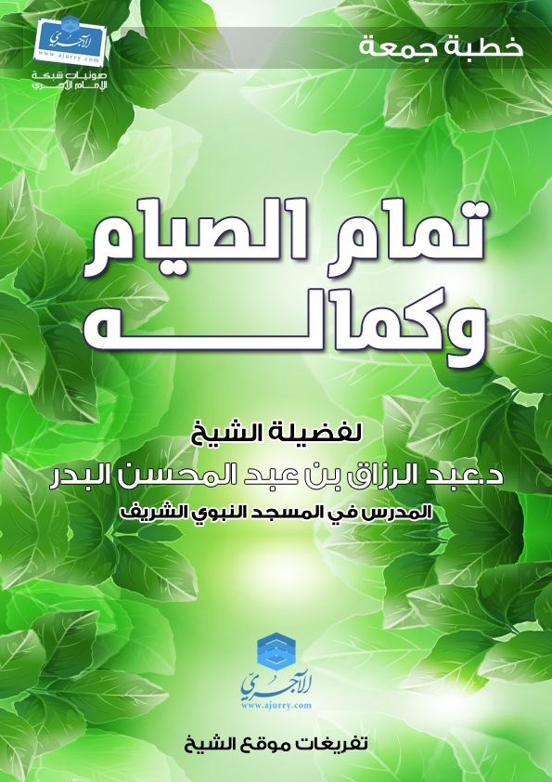
تَمَامُ الصِّيَامِ وَكَمَـالُه
خطبة جمعة بتاريخ 15/رمضان/1433 هـ

إنَّ الحمد لله ، نحمده ونستعينه ونستغفره ونتوب إليه ، ونعوذ بالله من شرور أنفسنا وسيئات أعمالنا ، من يهده الله فلا مضلَّ له ، ومن يُضلل فلا هادي له ، وأشهد أن لا إله إلا الله وحده لا شريك له ، وأشهد أنَّ محمداً عبده ورسوله ، وصفيُّه وخليله ، وأمينه على وحيه ، ومبلِّغ الناس شرعَه ، ما ترك خيراً إلا دلَّ الأمة عليه ، ولا شراً إلا حذَّرها منه ؛ فصلوات الله وسلامه عليه وعلى آله وصحبه أجمعين .

أما بعد أيها المؤمنون عباد الله : اتقوا الله تعالى ، وراقبوه جلَّ في علاه مراقبة من يعلم أن ربَّه يسمعُه ويراه.

وتقوى الله جل وعلا : عملٌ بطاعة الله على نورٍ من الله رجاء ثواب الله ، وتركٌ لمعصية الله على نورٍ من الله خيفة عذاب الله .

أيها المؤمنون عباد الله : إنَّ الصيام فرصةٌ عظيمة لتنقية القلوب وتصفيتها من أدرانها وكُدوراتها ، وفرصةٌ ثمينة لصقل النفوس بترقيتها إلى المقامات العالية والمنازل الرفيعة والزكاء والصفاء والنقاء ؛ وذلكم - عباد الله - إذا تمكن الصائم من تحقيق صيامه وتتميمه ، فليس كل صيامٍ يثمر ، بل إنما الذي يثمر التتميم والتكميل ، كما قال نبينا عليه الصلاة والسلام فيما رواه الحاكم وغيره من حديث أبي هريرة رضي الله عنه أن النبي صلى الله عليه وسلم قال: ((لَيْسَ الصِّيَامُ مِنَ الْأَكْلِ وَالشُّرْبِ ، إِنَّمَا الصِّيَامُ مِنَ اللَّغْوِ وَالرَّفَثِ)) .

نعم عباد الله !! إن للصيام تماماً وكمالا ، وبهذا التمام والكمال تترقى النفوس وتتزكى وتتهذب بالأخلاق الفاضلة والآداب الكاملة ، وهذا -عباد الله - ما يفسِّر لنا أن بعضنا قد لا يرى على صيامه أثراً في زكاء نفسه وصفاء قلبه وصلاح حاله ، وما ذلكم عباد الله إلا لتفريطٍ منه بتكميل الصيام وتتميمه .

أيها المؤمنون عباد الله : إنها فرصةٌ عظيمةٌ لنا مع هذه الشعيرة العظيمة والعبادة الجليلة لنترقى في الكمالات العالية والآداب الرفيعة والأخلاق النبيلة ، فرصةٌ لنا - عباد الله - لنُرقِّي نفوسنا ولنزكي ألسنتنا ولنُصلح أعمالنا . إنَّ الصيام - عباد الله - حقاً إنما هو صيامٌ بالجوارح عن الآثام ، وصيامٌ باللسان عن الغيبة والنميمة وسيء الكلام ، وصيامٌ بالبطن عن الطعام والشراب ، وصيامٌ بالقلب بتنقيته من الغل والحقد والأضغان ونحو ذلك ، وصيامٌ بالفرج بالبُعد به عن الرفث ؛ فهذا جماع الصيام - عباد الله - الذي يتحقق به كمال الأثر وتمام الثمرة .

أيها المؤمنون عباد الله : إنَّ الصيام فرصةٌ لنا لمداواة نفوسنا ومعالجة قلوبنا وإصلاح ألسنتنا ، وما أحوجنا ثم ما أحوجنا لننتهز فرصة الصيام لإصلاح ذلك منَّا ، قال الله تبارك وتعالى في صفات عباده المؤمنين المتمِّمين لإيمانهم المكمِّلين لطاعتهم لربهم جل في علاه : { وَالَّذِينَ جَاءُوا مِنْ بَعْدِهِمْ يَقُولُونَ رَبَّنَا اغْفِرْ لَنَا وَلِإِخْوَانِنَا الَّذِينَ سَبَقُونَا بِالْإِيمَانِ وَلَا تَجْعَلْ فِي قُلُوبِنَا غِلًّا لِلَّذِينَ آمَنُوا رَبَّنَا إِنَّكَ رَءُوفٌ رَحِيمٌ} [الحشر:10] ؛ فنَعَتَهم سبحانه بصفتين عظيمتين وخصلتين كريمتين ؛ الأولى تتعلق بالقلب ، والثانية تتعلق باللسان .
أما ما يتعلق بالقلب ففي قوله : { وَلَا تَجْعَلْ فِي قُلُوبِنَا غِلًّا لِلَّذِينَ آمَنُوا} ؛ نعم أيها المؤمنون مطلوبٌ من المؤمن أن ينقِّيَ قلبه وأن يصفِّيَ فؤاده وأن يزيل ما فيه من غلٍّ وأحقادٍ وأضغان ، وإذا ما ترقى إلى هذا المستوى العالي كانت له بذلك أجراً عظيماً وثواباً جزيلاً وإن قلَّت أعماله وقلَّت طاعاته . قال سفيان ابن دينار : سألت أبا بِشْرٍ عن أعمال من قبلنا ؟ قال : « إنهم كانوا يعملون قليلاً ويُؤجرون كثيرا » ، قلت ولم ذاك ؟! قال : «لسلامة صدورهم» . نعم أيها المؤمنون !! إنَّ لسلامة الصدر ونقاء القلب وزكاء الفؤاد أثراً عظيماً في ثواب الأعمال وعِظم الأجر على الطاعات عند الله تبارك وتعالى .

وأما الأمر الثاني عباد الله : فهو سلامة اللسان ؛ وإليه الإشارة بقول الله تبارك وتعالى : {يَقُولُونَ رَبَّنَا اغْفِرْ لَنَا وَلِإِخْوَانِنَا الَّذِينَ سَبَقُونَا بِالْإِيمَانِ} أي ليس في ألسنتهم إلا الكلمات الطيبات والأقوال السديدات والنصح والدعاء ، وليس في قلوبهم إلا المحبة والمودة والنصح ، ليس فيها غلّ أو حقد أو ضغائن وسخائم ونحو ذلك .

أيها المؤمنون عباد الله : ما أحوجنا إلى هذا الزكاء والنقاء متمِّمين بذلك صيامنا ومكمِّلين طاعتنا لربنا تبارك وتعالى . وإنا لنسأل الله عز وجل - جل في علاه - أن يصلح قلوبنا ، وأن يصلح ألسنتنا ، وأن يزكي صدورنا ، وأن يصلح شأننا كله ، وأن لا يكِلَنا إلى أنفسنا طرفة عين .
أقول هذا القول وأستغفر الله لي ولكم ولسائر المسلمين من كل ذنب فاستغفروه يغفر لكم إنه هو الغفور الرحيم .

الخطبة الثانية
الحمد لله حمد الشاكرين ، وأثني عليه ثناء الذاكرين ، لا أحصي ثناءً عليه هو كما أثنى على نفسه ، وأشهد أن لا إله إلا الله وحده لا شريك له ، وأشهد أنَّ محمداً عبده ورسوله ؛ صلى الله وسلَّم عليه وعلى آله وصحبه أجمعين . أما بعد أيها المؤمنون عباد الله : اتقوا الله تعالى ، وراقبوه سبحانه مراقبة من يعلمُ أن ربه يسمعُه ويراه .

أيها المؤمنون عباد الله : إنَّ شهر رمضان جزءٌ من عمُرنا الذي يسألنا الله تبارك وتعالى عنه يوم القيامة ، بل هو جزءٌ ثمينٌ من العمر ، بل هو أثمن العمر ؛ لأنَّ شهر رمضان خير الشهور وأفضلها وفيه ليلةٌ هي خير الليالي وأعلاها شأنا ، إنها ليلةٌ واحدة خير من ألف شهر من حُرمها فقد حُرم الخير كما جاء بذلكم الحديث عن رسول الله صلى الله عليه وسلم .

أيها المؤمنون عباد الله : فلنغْنم شهرنا العظيم وموسمنا الكريم وقد بلَغْنا نصف الشهر ، ولنتقِ الله عزَّ وجل فيما بقي منه ، ولنستغفر الله جلَّ وعلا على ما كان منَّا من تقصيرٍ أو تفريط ، ولنسأله تبارك وتعالى المعونة والسداد والتوفيق والعون على كل خير . ونسأل الله عز وجل أن يغنِّمنا أجمعين خيرات هذا الشهر وبركاته ، وأن يغنِّمنا أجمعين ليلة القدر المباركة التي هي خير من ألف شهر ، وأن يصلح لنا شأننا كله وأن لا يكِلنا إلى أنفسنا طرفة عين .

وصلُّوا وسلِّموا رعاكم الله على محمد ابن عبد الله كما أمركم الله بذلك في كتابه فقال : { إِنَّ اللَّهَ وَمَلَائِكَتَهُ يُصَلُّونَ عَلَى النَّبِيِّ يَا أَيُّهَا الَّذِينَ آمَنُوا صَلُّوا عَلَيْهِ وَسَلِّمُوا تَسْلِيمًا } [الأحزاب:56] ، وقال صلى الله عليه وسلم : ((مَنْ صَلَّى عَلَيَّ وَاحِدَةً صَلَّى الله عَلَيْهِ عَشْرًا)) .
اللهم صلِّ على محمد وعلى آل محمد كما صلَّيت على إبراهيم وعلى آل إبراهيم إنك حميدٌ مجيد ، وبارك على محمدٍ وعلى آل محمد كما باركت على إبراهيم وعلى آل إبراهيم إنك حميدٌ مجيد . وارضَ اللهم عن الخلفاء الراشدين الأئمة المهديين أبي بكرٍ وعمر وعثمان وعلي ، وارض اللهم عن الصحابة أجمعين ، وعن التابعين ومن تبِعهم بإحسان إلى يوم الدين ، وعنَّا معهم بمنِّك وكرمك وإحسانك يا أكرم الأكرمين .

اللهم أعز الإسلام والمسلمين ، وأذلَّ الشرك والمشركين ودمِّر أعداء الدين ، واحمي حوزة الدين يا رب العامين . اللهم آمنا في أوطاننا وأصلح أئمتنا وولاة أمورنا واجعل ولايتنا فيمن خافك واتقاك واتبع رضاك يا رب العالمين . اللهم وفق ولي أمرنا لهداك واجعل عمله في رضاك وأعِنه على طاعتك يا حي يا قيوم . اللهم انصر من نصر دينك وكتابك وسنة نبيك محمد صلى الله عليه وسلم . اللهم انصر إخواننا المسلمين المستضعفين في كل مكان ، اللهم انصرهم في أرض الشام وفي كل مكان ، اللهم كن لهم ناصراً ومعينا وحافظاً ومؤيدا ، اللهم احفظهم من بين أيديهم ومن خلفهم وعن أيمانهم وعن شمائلهم ، واحفظهم بما تحفظ به عبادك الصالحين . اللهم وعليك بأعداء الدين فإنهم لا يعجزونك ، اللهم إنا نجعلك في نحورهم ونعوذ بك اللهم من شرورهم . اللهم من أرادنا أو أراد أمننا وإيماننا وإسلامنا وسلامتنا بسوء فأشغله في نفسه واجعل كيده في نحره ، واجعل تدميره تدبيره ، واقتله بسلاحه يا رب العالمين .

اللهم آت نفوسنا تقواها وزكها أنت خير من زكاها أنت وليها ومولاها ، اللهم إنا نسألك الهدى والتقى والعفة والغنى ، اللهم وأصلح لنا شأننا كله ولا تكلنا إلى أنفسنا طرفة عين . اللهم اغفر لنا ما قدَّمنا وما أخرنا وما أسررنا وما أعلنا وما أنت أعلم به منا أنت المقدم وأنت المؤخر لا إله إلا أنت . ربنا إنا ظلمنا أنفسنا وإن لم تغفر لنا وترحمنا لنكونن من الخاسرين . ربنا آتنا في الدنيا حسنة وفي الآخرة حسنة وقنا عذاب النار .

عباد الله اذكروا الله يذكركم ، واشكروه على نعمه يزدكم ، ولذكر الله أكبر والله يعلم ما تصنعون .

  

